2007年高考数学第三轮强化训练试卷（五）

本试卷分第I卷（选择题）和II卷（非选择题）两部分，满分150分，考试时间120分钟。
一、选择题（本大题共12小题，每小题5分，共60分）下列四个选项中，只有一个是符合题目要求的。.

1．设集合P=｛3,4,5｝.Q=｛4,5,6,7｝.定义P*Q=，

则P*Q中元素的个数是 （ ）

A. 3 B. 7 C. 10 D. 12

2．命题P:若a.bR，则>1是>1的充分而不必要条件：命题q:函数

的定义域是.则 （ ）

A. p假q真 B. “p且q”为真 C. p真q假 D. “ p或q”为假
3．若直线按向量平移后与圆相切,则C的值为( )
A.2或-8 B.4或-6 C. 8或-2 D. 6或-4
4．设在点处可导，、为非零常数，则
等于 （ ）
A. B. C. D.
5．已知函数$f\left(n\right)=\begin{aligned}\left\{1,n=0 | \right.\end{aligned}$ , 则$f\left(6\right)$的值是 （ ）
A． 6 B． 24 C． 120 D． 720
6．若互不相等实数成等差数列，成等比数列，且，则( )
A．4 B．2 C．－2 D．－4
7．如果$α∈\left(\frac{π}{2},π\right),且\text{sin}α=\frac{4}{5},\text{那么}\text{sin}\left(α+\frac{π}{4}\right)−\frac{\sqrt{2}}{2}\text{cos}α=$ （ ）
A．$\frac{2\sqrt{2}}{5}$ B．$−\frac{2\sqrt{2}}{5}$ C．$\frac{4\sqrt{2}}{5}$ D．－$\frac{4\sqrt{2}}{5}$
8．一工厂生产了某种产品24000件，它们来自甲、乙、丙三条生产线，现采用分层抽样的方法对这批产品进行抽样检查，已知从甲、乙、丙三条生产线依次抽取的个体数恰好组成一个等差数列，则这批产品中乙生产线的产品数量是 （ ）
A．12000 B．6000 C．4000 D．8000
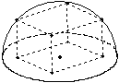
9．如下图，一个正四棱柱的底面棱长为2，高为$\sqrt{2}$，其下底面位于半球的大圆上，上底面四个顶点都在半球面上，则其上底面相邻两顶点间的球面距离为 （ ）
A． $\frac{π}{2}$ B． $\frac{2π}{3}$
C． $\frac{\sqrt{2}π}{2}$ D． $\frac{3π}{2}$
10．（理）已知双曲线的右焦点为F，若过点F且倾斜角为的直线与双曲线的右支有且只有一个交点，则此双曲线离心率的取值范围是 ( )
（A） （B） （C） （D）
（文）过抛物线的焦作一条直线与抛物线相交于A、B两点，且，则这样的直线有 （ ）
A.一条 B.两条 C.三条 D.不存在
11．一种计算机病毒专门占据计算机的内存．在刚开机时它占据的内存2KB，然后每3分钟自身复制一次，复制后所占的内存是原来的2倍，那么开机后经过（ ）分钟，该病毒占据64MB的内存．（注：$1\text{MB}=2^{\text{10}}\text{KB}$） （ ）
A．39 B．42 C．45 D．48
12．已知二面角是直二面角，设AB与所成的角分别是，则 （ ）
A． B． C D．
二、填空题：本大题共4小题，每小题4分，共16分．把答案填在答题纸上的相应位置．
13若$(1+x)^{6}(1−2x)^{5}=a_{0}+a_{1}x+a_{2}x^{2}+⋯+a_{n}x^{n},{则a}_{1}+a_{2}+⋯+a_{n}=$
14．从0，1，2，3，4，5，6，7，8，9中取出3个数，使其和为不小于10的偶数，不同的取法共有 种（用数字作答）.
15．由“不超过$x$的最大整数”这一关系所确定的函数称为取整函数，
通常记为$y=\left[x\right]$，则函数$y=2^{\left[x\right]}$，$x∈\left[−1,π\right]$的值域为 ．
16．关于函数$f(x)=\text{sin}(x−\frac{π}{\text{12}})\text{sin}(x+\frac{5π}{\text{12}})$，有下列命题：
①函数$f(x)$的最小正周期是$π$，其图像的一个对称中心是$(\frac{π}{\text{12}},0)$；
②函数$f(x)$的最小值是$−\frac{1}{2},\text{其图象的一条对称轴是}x=\frac{π}{3};$
③函数$f(x)$的图象按向量$\vec{a}=(\frac{π}{6},−1)$平移后所得的函数是偶函数；
④函数$f(x)$在区间$(−\frac{π}{3},0)$上是减函数
其中所有正确命题的序号是 .
三、解答题：本大题共6小题，共74分．解答应写出文字说明、证明过程或演算步骤．
17．有同寝室的四位同学分别写一张贺年片，先集中起来，然后每人去拿一张．记自己拿到自己写的贺年片的人数为ξ．
（1）求随机变量ξ的概率分布；
（2）求ξ的数学期望与方差.

18．已知各项都不相等的等差数列$\left\{a_{n}\right\}$的前六项和为60，且$a_{6}{为a}_{1}{和a}_{\text{21}}$的等比中项.
（I）求数列$\left\{a_{n}\right\}$的通项公式$a_{n}\text{及前}n\text{项和}S_{n}$；
（II）若数列$\left\{b_{n}\right\}\text{满足}b_{n+1}−b_{n}=a_{n}(n∈N^{}),{且b}_{1}=3,\text{求数列}\left\{\frac{1}{b_{n}}\right\}$的前n项和T_{n}.极限。

19．已知四棱锥P-ABCD，底面ABCD是$∠A={\text{60}}^{∘}$、边
长为$a$的菱形，又$\text{PD}⊥底\text{ABCD}$，且PD=CD，点
M、N分别是棱AD、PC的中点．
（1）证明：DN//平面PMB；
（2）证明：平面PMB平面PAD；
（3）求点A到平面PMB的距离．

20． （本小题共12分）
已知关于x的不等式$\frac{{\text{ax}}^{2}−2}{x−1}<\text{ax}$的解集为A，且$A⊆(−∞,1)$，求实数a的取值范围

21．已知：三次函数$f(x)=x^{3}+{\text{ax}}^{2}+\text{bx}+c$，在$(−∞,−1),(2,+∞)$上单调增，在（-1，2）上单调减，当且仅当$x>4$时，$f(x)>x^{2}−4x+5\text{.}$
（1）求函数f (x)的解析式；
20070328
（2）若函数$h(x)=\frac{f^{'}(x)}{3(x−2)}−(m+1)\text{ln}(x+m)$，求$h(x)$的单调区间.

22．（如图）已知$|\vec{\text{AB}}|=2c,|\vec{\text{BC}}|=2a(a>c>0)且\vec{\text{AD}}=\frac{1}{2}\vec{\text{AC}},\vec{\text{DP}}⋅\vec{\text{AC}}=0,$C为动点，点P在 BC上.
（1）建立适当的平面直角坐标系，求出点P的轨迹方程；
（2）若点P的轨迹上存在两个不同的点E、F，且线段EF的中垂线与AB（或AB的延长线）相交于一点Q，求出点Q的活动范围.
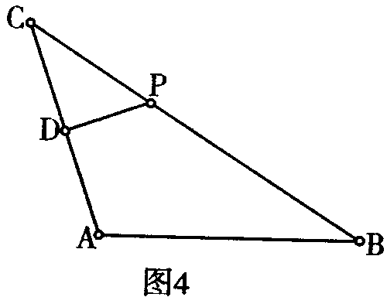

2007年高考数学第三轮强化训练试卷（五）参考答案
一、选择题：
1 | 2 | 3 | 4 | 5 | 6 | 7 | 8 | 9 | 10 | 11 | 12
D | A | C | C | D | D | A | D | B | C | C | B
二、填空题：
13．－65 14．51； 15. $\left\{\frac{1}{2}，1，2，4，8\right\}$； 16. ①②③
三、解答题：
17．
解（1）随机变量ξ的概率分布为 ……1′
ξ | 0 | 1 | 2 | 4
P | $$\frac{3}{8}$$ | $$\frac{1}{3}$$ | $$\frac{1}{4}$$ | $$\frac{1}{\text{24}}$$
……6′
（2）ξ的数学期望为Eξ=0×$\frac{3}{8}$+1×$\frac{1}{3}$+2×$\frac{1}{4}$+4×$\frac{1}{\text{24}}$=1 ……8′
又因为Eξ²=0²×$\frac{3}{8}$+1²×$\frac{1}{3}$+2²×$\frac{1}{4}$+4²×$\frac{1}{\text{24}}$=2 …10′
所以ξ的方差为Dξ=Eξ²－（Eξ）²=2－1=1. …12′
………………………………………………………………12分
18．解：（I）设等差数列$\left\{a_{n}\right\}$的公差为$d$，则
$\begin{aligned}\left\{6a_{1}+\text{15}d=\text{60}, | \right.\end{aligned}$ …………2分
解得$\begin{aligned}\left\{d=2, | \right.\end{aligned}$ …………4分
$∴a_{n}=2n+3$. …………5分
$S_{n}=\frac{n(5+2n+3)}{2}=n(n+4)$ …………6分
（II）由$b_{n+1}−b_{n}=a_{n},\begin{matrix} & ∴b_{n}−b_{n−1}=a_{n−1}(n≥2,n∈N^{})\text{.}\end{matrix}$
$\begin{aligned}当n≥2时, \\ b_{n}=(b_{n}−b_{n−1})+(b_{n−1}−b_{n−2})+⋯+((b_{2}−b_{1})+b_{1} \\ \begin{matrix} & a_{n−1}\end{matrix}+a_{n−2}+⋯+a_{1}+b_{1}=(n−1)(n−1+4)+3 \\ \begin{matrix} & n(n+2\end{matrix})\text{.} \\ {对b}_{1}=3\text{也适合},\end{aligned}$
$∴b_{n}=n(n+2)(n∈N^{})$ …………8分
$∴\frac{1}{b_{n}}=\frac{1}{n(n+2)}=\frac{1}{2}(\frac{1}{n}−\frac{1}{n+2})\text{.}$ …………10分
$T_{n}=\frac{1}{2}(1−\frac{1}{3}+\frac{1}{2}−\frac{1}{4}+⋯+\frac{1}{n}−\frac{1}{n+2})=\frac{1}{2}(\frac{3}{2}−\frac{1}{n+1}−\frac{1}{n+2})$
$=\frac{3n^{2}+5n}{4(n+1)(n+2)}$ 得极限= …………12分

19．解：
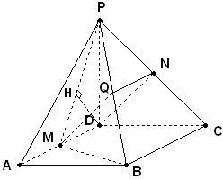
（1）证明：取PB中点Q，连结MQ、NQ，因为
M、N分别是棱AD、PC中点，所以
QN//BC//MD，且QN=MD，于是DN//MQ.
$\begin{aligned}\left.\text{DN}\text{//}\text{MQ} | \right\}\left.\text{MQ}⊆\text{平面}\text{PMB} | \right\}\end{aligned}⇒\text{DN}\text{//}\text{平面}\text{PMB}$.… …………………4分
（2）$\begin{aligned}\left.\text{PD}⊥\text{平面}\text{ABCD} | \right\}\end{aligned}⇒\text{PD}⊥\text{MB}$
又因为底面ABCD是$∠A={\text{60}}^{∘}$、边长为$a$的菱形，且M为AD中点，
所以$\text{MB}⊥\text{AD}$.
又
所以$\text{MB}⊥\text{平面}\text{PAD}$.
$\begin{aligned}\left.\text{MB}⊥\text{平面}\text{PAD} | \right\}\end{aligned}⇒\text{平面}\text{PMB}⊥\text{平面}\text{PAD}\text{.}$………………8分
（3）因为M是AD中点，所以点A与D到平面PMB等距离.
过点D作$\text{DH}⊥\text{PM}$于H，由（2）平面PMB平面PAD，所以$\text{DH}⊥\text{平面}\text{PMB}$.
故DH是点D到平面PMB的距离.
$$\text{DH}=\frac{\frac{a}{2}×a}{\frac{\sqrt{5}}{2}a}=\frac{\sqrt{5}}{5}a\text{.}$$
所以点A到平面PMB的距离为$\frac{\sqrt{5}}{5}a$.……………………12分分
20．解：由$\frac{{\text{ax}}^{2}−2}{x−1}<\text{ax},得:\frac{{\text{ax}}^{2}−2}{x−1}−\text{ax}<0$
$∴\frac{\text{ax}−2}{x−1}<0, ∴(\text{ax}−2)(x−1)<0\text{.}$ ……………………………………… 2分
当a = 0时，原不等式的解集$A=\left\{x|x>1\right\}\text{不是}(−∞,1)$的子集. …………… 4分
当$a≠0 时, ∵\frac{2}{a}−1=\frac{2−a}{a}\text{.}$
（1）当$a>2 时, \frac{2−a}{a}<0, 则\frac{2}{a}<1$，此时，不等式的解集
$A=\left\{x|\frac{2}{a}<x<1\right\}⊆(−∞,1)$ ……………………………………………………6分
（2）当$a=2时,(x−1)^{2}<0,故A=φ⊆(−∞,1)$； …………………………………8分
（3）当$0<a<2$不等式解集$A=\left\{x|1<x<\frac{2}{a}\right\}\text{不是}(−∞,1)$的子集 ……………10分
（4）当$a<0 时,\frac{2}{a}<1$，此时，不等式的解集$A=\left\{x|x<\frac{2}{a}或x>1\right\}\text{不是}(−∞,1)$的子集，综上$a∈[2,+∞)$ ……………………………………………………………12分
21．解：（1）$∵f(x)$在$(−∞,−1),(2,+∞)$上单增，（-1，2）上单减
$∴f^{'}(x)=3x^{2}+2\text{ax}+b=0$有两根－1，2
$∴\begin{aligned}\left\{−1+2=−\frac{2a}{3} | \right.\end{aligned}$ …………4分
令$H(x)=f(x)−x^{2}−4x+5=x^{3}−\frac{5}{2}x^{2}−2x+c−5$
$H^{'}(x)=3x^{2}−5x−2=(3x+1)(x−2)$
$H(x)在(−∞,−\frac{1}{3}),(2,+∞)$单调增，$(−\frac{1}{3},2)$单调减
故$\begin{aligned}\left\{H(4)=0 | \right.\end{aligned}$
$∴f(x)=x^{3}−\frac{3}{2}x^{2}−6x−\text{11}$
故$f(x)=x^{3}−\frac{3}{2}x^{2}−6x−\text{11}\text{.}$ ………………………………………………6分
（2）$∵f(x)=3x^{2}−3x−6$
$∴h(x)=x+1−(m+1)\text{ln}(x+m)(x>−m且x≠2)$ ………………7分
$∴h^{'}(x)=1−\frac{m+1}{x+m}=\frac{x−1}{x+m}$ ……………………………………… 8分
当m≤－2时，－m≥2，定义域：$(−m,+∞)$
$h^{'}(x)>0$恒成立，$h(x)在(−m,+∞)$上单增；
当时，，定义域：
$h^{'}(x)>0$恒成立，$h(x)在(−m,2),(2,+∞)$上单增
当m >－1时，－m <1，定义域：
由$h^{'}(x)>0$得x >1，由$h^{'}(x)<0$得x <1.
故在（1，2），（2，+∞）上单增；在$(−m,1)$上单减. ……………………… 10分
所以当m≤－2时，h(x)在（－m,+∞）上单增；
当$−2<m≤−1$时，$h(x)在(−m,2),(2,+∞)$上单增；
当m >－1时，在（1，2），（2，+∞）上单增；在（－m，1）单减.…… 12
22．解：（1）如图以 AB所在直线为x 轴，
AB中点O为原点建立平面直角坐标系，……1′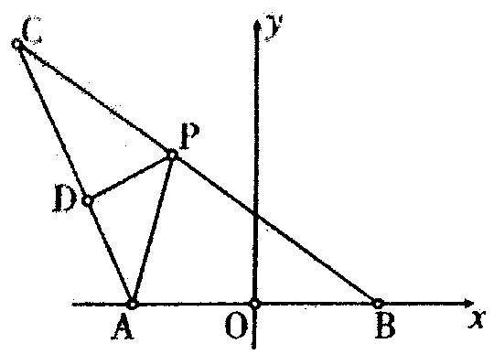
$∵\vec{\text{AD}}=\frac{1}{2}\vec{\text{AC}},\vec{\text{DP}}⋅\vec{\text{AC}}=0$
$∴|\vec{\text{PA}}|=|\vec{\text{PC}}|$.
∴|PA|+|PB|=|BC|=2a(a>0)，………………4′
从而A（－c，0）B（c，0）由椭圆定义，
则易知P点的轨迹方程为$\frac{x^{2}}{a^{2}}+\frac{y^{2}}{a^{2}−c^{2}}=1$；……6′
（2）设Ｅ(x₀+m，y₀+n)，F(x₀－m，y₀－n)，………………………………8′
线段EF的中点M（x₀，y₀），则
$\begin{aligned}\left\{\frac{(x_{0}+m)^{2}}{a^{2}}+\frac{(y_{0}+n)^{2}}{a^{2}−c^{2}}=1, | \right.\end{aligned}$
两式相减，得$k_{\text{EF}}=\frac{n}{m}=−\frac{(a^{2}−c^{2})x_{0}}{a^{2}y_{0}}$，…………………………10′
从而线段EF的中垂线的斜率$k=−\frac{m}{n}=\frac{a^{2}y_{0}}{(a^{2}−c^{2})x_{0}},$
故中垂线方程为$y−y_{0}=\frac{a^{2}y_{0}}{(a^{2}−c^{2})x_{0}}(x−x_{0})\text{.}$…………12′
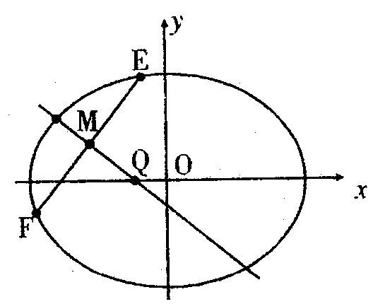
令$y=0{得x}_{Q}=\frac{c^{2}}{a^{2}}x_{0}$.
注意到$−a<x_{0}<a,\text{所以}−\frac{c^{2}}{a^{2}}<x_{Q}<\frac{c^{2}}{a}$.
故点Q的活动范围是$\left\{x_{Q}|−\frac{c^{'}}{a}<x_{Q}<\frac{c^{'}}{a}\right\}$

